Full Tech Caruaru

**Documento de Requisitos**

Versão 1.0

RESPONSÁVEL:

**Victor Ribeiro Carvalho**

GRUPO:

Lynneker Ramos

*Victor Ribeiro*

**Histórico de Revisões**

|  |  |  |  |
| --- | --- | --- | --- |
| Data | Versão | Descrição | Autor |
| 24/10/2016 | 1.0 | Versão inicial do documento | Victor Ribeiro |
| 31/10/2016 | 1.1 | Versão inicial do documento | Victor Ribeiro |

Sumário

1. Introdução 4

1.1 Propósito do documento de requisitos 4

1.2 Escopo e Objetivo do Produto 4

**1.2.1 CONCEPÇÃO DO SISTEMA 5**

**1.2.2 DEPENDÊNCIAS 5**

**1.2.3 PROPRIEDADE DOS REQUISITOS 5**

**1.2.4 BENEFÍCIOS DO PRODUTO 6**

**1.2.5 REFERÊNCIAS 6**

2. VISÃO GERAL 6

2.1 DESCRIÇÃO GERAL 7

2.2 USUÁRIOS DO SISTEMA 7

3 REQUISITOS FUNCIONAIS 8

3.1 REQUISITOS NÃO FUNCIONAIS 8

4 CASOS DE USO 9

INTELLIGENT OFFICE

1. **Introdução** 
   1. **Propósito do documento de requisitos**

Este documento destina-se aos clientes, engenheiros e gerentes envolvidos no desenvolvimento do sistema doravante referido como INTELLIGENT OFFICE. O propósito do documento é apresentar a descrição do serviços e funções que o sistema a ser desenvolvido deve prover. Constitui a estrutura do documento o levantamento dos casos de uso, bem como os requisitos funcionais e não-funcionais do sistema.

* 1. **Escopo e Objetivo do Produto**

O projeto consiste na construção de um sistema (Intelligent Office) para acompanhamento de serviços que estão sendo realizados num veículo em uma oficina por meio de um aplicativo para dispositivos moveis ou por meio do site da respectiva oficina. Com objetivo de fornecer ao cliente informações do seu automóvel que está na oficina sendo elas: qual o serviço que está sendo realizado no momento e prazo de termino do serviço.

* + 1. **CONCEPÇÃO DO SISTEMA**

Foram utilizados para que pudessem ser obtidos os requisitos de sistema:

* Uma entrevista através de Lynneker Ramos, onde o entrevistado dono da oficina Auto Plus, -------, respondeu perguntas relacionadas aos requisitos e funcionalidades do sistema. A entrevista foi Realizada através de um questionário, em caso de dúvidas, os desenvolvedores do projeto pudessem consulta-las e esclarecê-las.
  + 1. **DEPENDÊNCIAS**

O nosso sistema foi programado na linguagem Java. Portanto, o Computador/Notebook, que irá executar o INTELLIGENT OFFICE deverá ter uma máquina virtual Java instalada.

* + 1. **PROPRIEDADE DOS REQUISITOS**

Foram adaptadas as seguintes denominações para estabelecer a prioridade dos requisitos: essencial, importante e desejável.

* + - **Essencial**: é o requisito sem a qual o sistema não entra em funcionamento, ou seja, são imprescindíveis tendo que ser implementados imprescindivelmente.
    - **Importante**: é o requisito sem o qual o sistema entra em funcionamento, mas de maneira insatisfatória, ou seja, devem ser implementados, mas se não forem, o sistema poderá a ser implantado e usado mesmo assim.
    - **Desejável**: é o requisito que não compromete as funcionalidades básicas do sistema, podendo funcionar de forma satisfatória sem ele, ou seja, são requisitos que podem ser deixados para versões posteriores do sistema, caso não haja tempo hábil para implementá-los na versão que está sendo especificada.
    1. **BENEFÍCIOS DO PRODUTO**

|  |  |  |
| --- | --- | --- |
| Número | Benefício | Valor para o Cliente |
| 1 | Reduzindo o trabalho do cliente ir a oficina para saber mais informações do seu veículo. | **Essencial** |
| 2 | Cliente melhor informado sobre o seu automóvel (ex: Serviços) | **Essencial** |
| 3 | Informações sobre os valores dos serviços. | **Opcional** |

* + 1. **REFERÊNCIAS**

Esta subseção apresenta as referências aos documentos que utilizamos no auxílio à construção deste documento de requisitos.

* + [*https://www.youtube.com/watch?v=FeLtUI-zlVQ*](https://www.youtube.com/watch?v=FeLtUI-zlVQ)

1. **VISÃO GERAL**

Este documento está organizado da seguinte forma:

A seção 1 apresentou uma introdução ao documento de requisitos e ao sendo especificado;

A seção 2 apresenta uma descrição geral do sistema;

A seção 3 apresenta as definições dos requisitos funcionais e não funcionais do sistema;

A seção 4 apresenta o diagrama de casos de uso do sistema, bem como as descrições dos casos de uso definidos;

* 1. **DESCRIÇÃO GERAL**

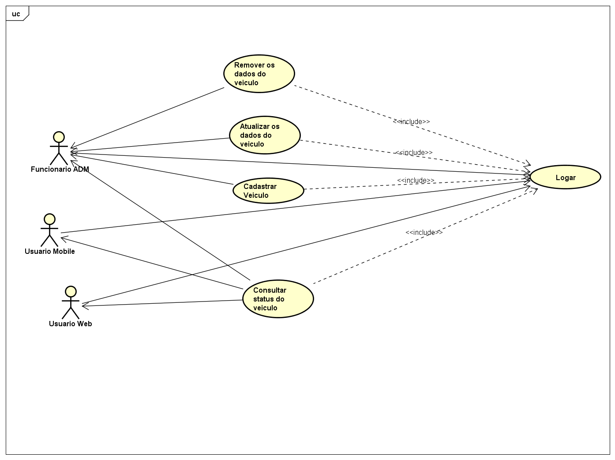

* 1. **USUÁRIOS DO SISTEMA**

*Funcionário ADM:* Responsável pelo cadastro de veículos e serviços dos respectivos veículos. Também tem o poder de alterar (Atualizar o serviço que está sendo realizado no momento), pesquisar e excluir os dados;

*Clientes:* Permissão para visualizar informações do seu veículo (qual serviço está sendo realizado no momento);

1. **REQUISITOS FUNCIONAIS**

Nesta sessão, descreveremos os requisitos funcionais para o INTELLIGENT OFFICE.

[RF001] Cadastro de Funcionários

**Descrição do caso de uso:** Este caso de uso permite que o Administrador cadastre um funcionário no sistema.

|  |  |  |  |  |  |  |
| --- | --- | --- | --- | --- | --- | --- |
| **Prioridade**: | 🞏 | Essencial | ◼ | Importante | 🞎 | Desejável |

**Entradas e pré-condições**: não tem.

**Saídas e pós-condição**: um funcionário é cadastrado no sistema.

[RF002] Cadastro de Veículos

**Descrição do caso de uso:** Este caso de uso permite que o Funcionário/Administrador cadastre veículos no sistema.

|  |  |  |  |  |  |  |
| --- | --- | --- | --- | --- | --- | --- |
| **Prioridade**: | ◼ | Essencial | 🞎 | Importante | 🞎 | Desejável |

**Entradas e pré-condições**: não tem.

**Saídas e pós-condição**: um veículo é cadastrado no sistema.

[RF003] Listar veículos cadastrados

**Descrição do caso de uso:** Este caso de uso permite que o Funcionário/Administrador liste todos os veículos cadastrados presentes no sistema.

|  |  |  |  |  |  |  |
| --- | --- | --- | --- | --- | --- | --- |
| **Prioridade**: | ◼ | Essencial | 🞎 | Importante | 🞎 | Desejável |

**Entradas e pré-condições**: não tem.

**Saídas e pós-condição**: lista todos os veículos cadastrados.

[RF004] Atualizar os dados do veículo

**Descrição do caso de uso:** Este caso de uso permite que o funcionário/administrador atualize os serviços que estão sendo realizados no momento nos veículos.

|  |  |  |  |  |  |  |
| --- | --- | --- | --- | --- | --- | --- |
| **Prioridade**: | ◼ | Essencial | 🞎 | Importante | 🞎 | Desejável |

**Entradas e pré-condições**: não tem.

**Saídas e pós-condição**: um componente é atualizado no sistema.

[RF005] Remover os Dados do veículo

**Descrição do caso de uso:** Este caso de uso permite que o funcionário/administrador remova dados no sistema.

|  |  |  |  |  |  |  |
| --- | --- | --- | --- | --- | --- | --- |
| **Prioridade**: | ◼ | Essencial | 🞎 | Importante | 🞎 | Desejável |

**Entradas e pré-condições**: não tem.

**Saídas e pós-condição**: um dado será removido do sistema.

[RF006] Consultar os status do veículo

**Descrição do caso de uso:** Este caso de uso permite que o usuário (Web e Mobile) e o funcionário adm possa consultar as informações do veículo.

|  |  |  |  |  |  |  |
| --- | --- | --- | --- | --- | --- | --- |
| **Prioridade**: | ◼ | Essencial | 🞎 | Importante | 🞎 | Desejável |

**Entradas e pré-condições**: não tem.

**Saídas e pós-condição**: o funcionário e o usuário (Web e Mobile) realize pesquisas no sistema.

[RF007] Login de Funcionário/Administrador

**Descrição do caso de uso:** Este caso de uso permite que o funcionário realize o login no sistema.

|  |  |  |  |  |  |  |
| --- | --- | --- | --- | --- | --- | --- |
| **Prioridade**: | ◼ | Essencial | 🞎 | Importante | 🞎 | Desejável |

**Entradas e pré-condições**: não tem.

**Saídas e pós-condição**: um funcionário/administrador faz o login no sistema.

[RF008] Login do Usuário

**Descrição do caso de uso:** Este caso de uso permite que o usuário realize o login no sistema para consultar os dados do seu veículo.

|  |  |  |  |  |  |  |
| --- | --- | --- | --- | --- | --- | --- |
| **Prioridade**: | ◼ | Essencial | 🞎 | Importante | 🞎 | Desejável |

**Entradas e pré-condições**: não tem.

**Saídas e pós-condição**: um usuário faz o login no sistema.

[RF009] Campos (Proprietário, Modelo e Serviço) só deverá aceitará caracteres de texto

**Descrição do caso de uso:** Este caso de uso permite que o usuário insira somente caracteres de texto no campo NOME do sistema.

|  |  |  |  |  |  |  |
| --- | --- | --- | --- | --- | --- | --- |
| **Prioridade**: | ◼ | Essencial | 🞎 | Importante | 🞎 | Desejável |
|  |  |  |  |  |  |  |

**Entradas e pré-condições**: não tem.

**Saídas e pós-condição**: No campo “Proprietário, Modelo e Serviço” o funcionário/administrador apenas insere caracteres de texto no sistema.

* 1. **REQUISITOS NÃO FUNCIONAIS**

Nesta sessão, descreveremos os requisitos não funcionais para o INTELLIGENT OFFICE.

1. **CASOS DE USO**

